Старый Новый год

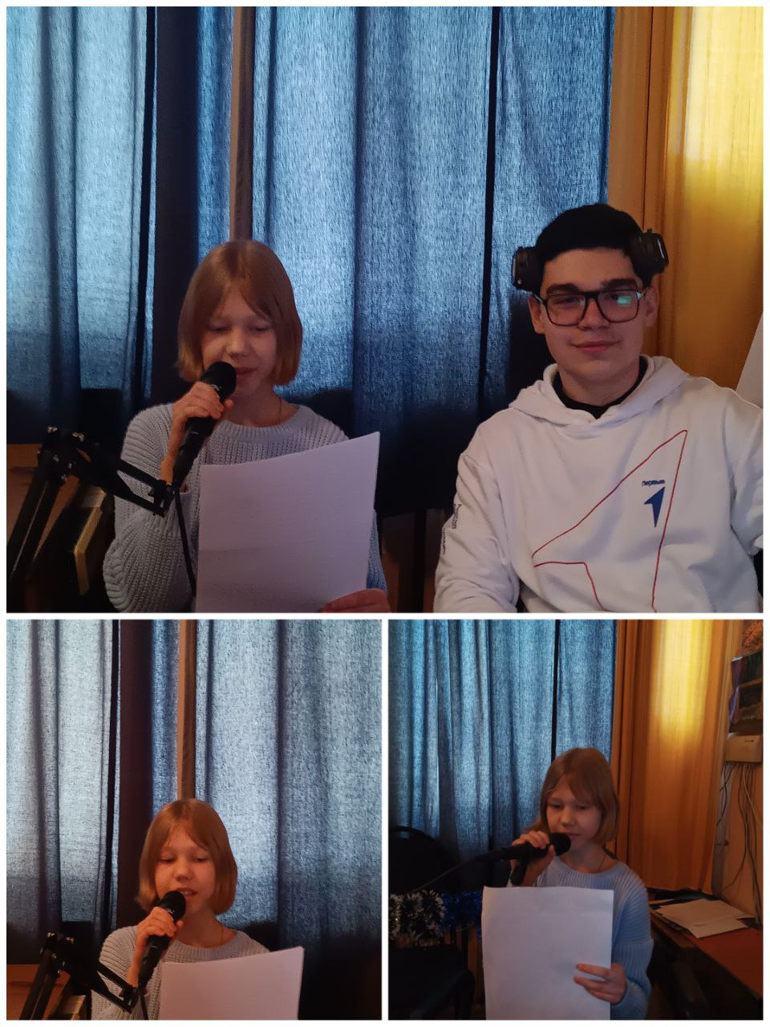Январские каникулы закончились, а праздники – нет. Впереди нас ждет еще одна важная дата – Старый Новый год. Его ежегодно отмечают в ночь на 14 января. Мы решили углубиться в историю и узнать, как появился этот праздник, в чем его суть, а также какие традиции и приметы его сопровождают. Через две недели после Нового года многие семьи вновь собираются за большим праздничным столом, чтобы отметить Старый Новый год. Этот праздник не считается официальным и не входит в череду длинных выходных. Его появление связано с изменением системы летоисчисления. После Октябрьской революции 1917 года наша страна перешла на григорианский календарь. Однако Русская православная церковь не приняла эти изменения и продолжила ориентироваться на прежнее юлианское летоисчисление. С тех пор 14 января в России стали отмечать Старый Новый год. Сейчас он утратил свою религиозную подоплеку и вошел в «народный календарь». Больше века россияне с удовольствием еще раз устраивают одно пышное застолье в кругу близких в середине января. Основная цель Старого Нового года – собрать всю семью вместе и приятно провести время, а также поздравить всех, кого не успели, использовать последний шанс подарить новогоднюю открытку или вручить подарок. Традиция праздновать Старый Новый год существует не только в России, но и других странах. Его продолжают отмечать в бывших советских республиках: Белоруссии, Армении, Грузии и Казахстане. Еще массовые гуляния проходят в ряде зарубежных стран. Среди них – Сербия, Греция, Черногория и Алжир.